

# **Universidad Gerardo Barrios – Facultad de Ciencia y Tecnología**

# Examen Parcial Primer Cómputo (30%)

## **Indicaciones:** En parejas por afinidad realice la siguiente guía.

**Objetivo:** Evaluar que el estudiante sea capaz de diseñar una aplicación web, utilizando JavaScript y dar propuestas de solución de problemas de acuerdo a sus conocimientos adquiridos.

Crea una página que tenga un diseño similar al siguiente:

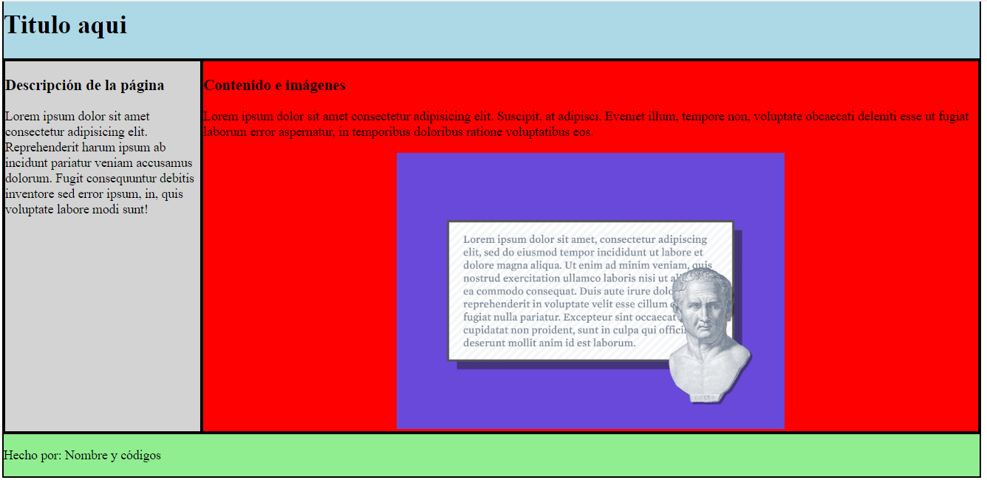

La página debe contener lo siguiente:

* Hablar de un tema de tu preferencia (temática libre)
* Hacer uso de estilos ya sea personalizados o de bootstrap
* En la página evidenciar el uso de las funciones append, appendchild e insertbefore. Al menos un ejemplo de cada uno.

Responde las siguientes interrogantes.

¿Utilizaron estilos de boostrap o personalizados? ¿Porqué decidieron hacerlo de esta forma? No

¿Qué tipo de elementos insertaron por medio de js?

Insertamos el append, appendchild e insertbefore.

¿Cuál es la ventaja de hacer uso del javascript al utilizar los métodos de append, appendchild e insertbefore?

La ventaja de utilizar JavaScript con los métodos append, appendChild e insertBefore es que proporcionan formas simples y flexibles de manipular el DOM, permitiéndote agregar elementos de manera eficiente al documento HTML. Cada método tiene sus propias características que se adaptan a diferentes necesidades de manipulación del DOM.

*Punto extra: Agrega una sección a la página con una imagen del Pokémon favorito de cada integrante y un breve párrafo del porque les gusta :)

**Criterios de evaluación.**

Cada criterio se evaluará de la siguiente forma: Cumple (100%), Cumple, pero posee alguna deficiencia (50%), no cumple (0%).

Se evidencia el uso de los diferentes tipos de listeners – 5 puntos

Hace uso de css y html para la maquetación de la página - 3 puntos

Contestación de las preguntas con respuestas coherentes – 2 puntos